第二十九章 投影与视图
29.3 课题学习 制作立体模型
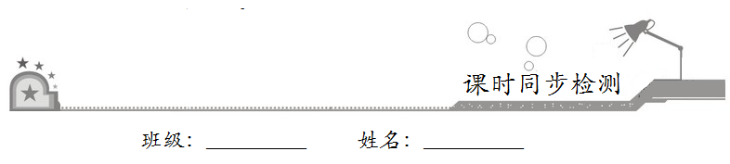

一、选择题：在每小题给出的四个选项中，只有一项是符合题目要求的．
1．长方体的主视图与左视图如图所示，则这个长方体的表面积是
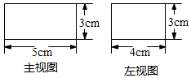
A．27cm² B．54cm²
C．94cm² D．120cm²
2．如图是一个几何体的三视图，则这个几何体的表面积是
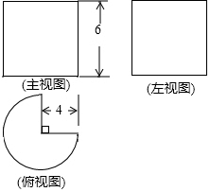
A．60π+48 B．68π+48
C．48π+48 D．36π+48
3．我国古代数学著作《九章算术》中，将底面是直角三角形，且侧棱与底面垂直的三梭柱称为“堑堵”．某“堑堵”的三视图如图所示（网格图中每个小正方形的边长均为1），则该“堑堵”的侧面积为
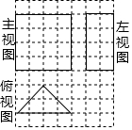
A．16+16 B．16+8
C．24+16 D．4+4
二、填空题：请将答案填在题中横线上．
4．用硬纸壳做一个如图所示的几何体，其底面是圆心角为300°的扇形，则该几何体的表面积为__________cm²．学科=网
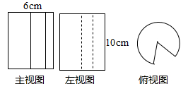
5．三棱柱的三视图如图所示，已知△EFG中，EF=8cm，EG=12cm，∠EFG=45°．则AB的长为__________cm．
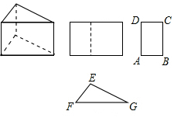
三、解答题：解答应写出文字说明、证明过程或演算步骤．
6．根据如图视图（单位：mm），求该物体的体积．
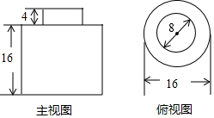

7．某几何体从三个方向看到的图形分别如图：
（1）该几何体是__________；（2）求该几何体的体积？（结果保留π）
